Ngày soạn:…/…/…
Ngày dạy:…/…/…

CHỦ ĐỀ 2: LỊCH SỬ TP HCM TỪ THẾ KỈ X ĐẾN THẾ KỈ XVI

I. MỤC TIÊU
1. Mục tiêu
Sau bài học này, HS sẽ:
– Nêu được sơ lược lịch sử hình thành Thành phố Hồ Chí Minh các giai đoạn thế kỉ X – XVI.
– Trình bày được các hoạt động kinh tế, văn hoá, xã hội của cộng đồng dân cư ở Thành phố Hồ Chí Minh từ thế kỉ X đến thế kỉ XVI.
2. Năng lực
* Năng lực chung:
- Năng lực tự chủ và tự học: Biết chủ động, tích cực thực hiện nhiệm vụ nhằm hoàn thành nội dung bài học.
- Năng lực giao tiếp và hợp tác: Trao đổi, hợp tác với bạn trong nhóm hoàn thành nội dung bài học.
* Năng lực chuyên biệt:
- Vận dụng kiến thức, kĩ năng đã học: Vận dụng kiến thức, kĩ năng lịch sử để khai thác thông tin, tìm hiểu về cảnh quan và cộng đồng dân cư ở tỉnh TP HCM từ thế kỉ X đến thế kỉ XVI
- Năng lực tìm hiểu: Khai thác thông tin, phát triển năng lực sử dụng tranh ảnh để trình bày các hoạt động kinh tế, văn hoá, xã hội của cộng đồng dân cư ở tỉnh TP HCM từ thế kỉ X đến thế kỉ XVI.
3. Phẩm chất
- Có tinh thần tự học, chăm chỉ, nhiệt tình tham gia các hoạt động của bài học.
- Có tinh thần trách nhiệm và trung thực trong hoạt động của nhóm.
II. THIẾT BỊ DẠY HỌC VÀ HỌC LIỆU
1. Đối với giáo viên
- SGK, SGV GDĐP TP HCM 7
- Máy tính, máy chiếu.
- Trảnh ảnh các hiện vật ở tỉnh TP HCM.
2. Đối với học sinh
- SGK TP HCM 7
- Đọc trước bài học trong SGK.
III. TIẾN TRÌNH DẠY HỌC
A. HOẠT ĐỘNG KHỞI ĐỘNG
a. Mục tiêu: Kích thích nhu cầu tìm hiểu về TP HCM từ thế kỉ X đến thế kỉ XVI
b. Nội dung: Tình huống và phần câu hỏi ở phần mở đầu trong SGK.
c. Sản phẩm học tập: câu trả lời của HS
d. Tổ chức thực hiện:
Bước 1: GV chuyển giao nhiệm vụ học tập
- GV tổ chức trò chơi : Ai nhanh hơn
+ Nhiệm vụ : Em hãy kể tên các dân tộc đang sinh sống trên địa bàn TPHCM. Tổ nào kể được nhanh và đúng nhất, sẽ giành chiến thắng.
Bước 2: HS thực hiện nhiệm vụ học tập
- HS quan sát tranh, thảo luận theo cặp đôi và thực hiện yêu cầu.
- GV hướng dẫn, hỗ trợ HS (nếu cần thiết).
Bước 3: Báo cáo kết quả hoạt động và thảo luận
- GV mời đại diện 1-2 HS trả lời câu hỏi:
+ Một số dân tộc sinh sống ở tỉnh TP HCM: Hoa, Chơro, Khmer, Chăm, Tày, Nùng, Mường, Thổ, Chăm, Sán Dìu, Sán Chay, Dao, Stiêng, Ê đê, Ba Na, Xơ Đăng, Hrê, Gié Triêng,…
+ Đời sống kinh tế xã hội của các dân tộc thiểu số ở TP HCM ngày một phát triển.
- GV mời HS khác nhận xét, bổ sung.
Bước 4: Đánh giá kết quả, thực hiện nhiệm vụ học tập
- GV đánh giá, nhận xét, chuẩn kiến thức.
- GV dẫn dắt HS vào bài học: Từ thế kỉ X đến thế kỉ XVI, cộng đồng dân cư ở vùng đất TP HCM tiếp tục kế thừa và phát huy những thành tựu kinh tế, văn hoá của các tầng lớp dân cư đời trước. Lịch sử vùng đất TP HCM trong thời kì này có những đặc trưng gì về dân cư, kinh tế, văn hoá, xã hội? Để tìm hiểu các nội dung này, các em cùng nhau nghiên cứu chủ đề Lịch sử tỉnh TP HCM từ thế kỉ X đến thế kỉ XVI.
B. HOẠT ĐỘNG HÌNH THÀNH KIẾN THỨC
Hoạt động 1: Tìm hiểu Thành phố Hồ Chí Minh từ thế kỉ X đến thế kỉ XVI
a. Mục tiêu: Nêu được sơ lược lịch sử hình thành Thành phố Hồ Chí Minh các giai đoạn thế kỉ X – XVI.
b. Nội dung: GV cho HS tìm hiểu và trả lời.
c. Sản phẩm học tập: Câu trả lời của HS.
d. Tổ chức hoạt động :

HOẠT ĐỘNG CỦA GIÁO VIÊN – HỌC SINH | DỰ KIẾN SẢN PHẨM
Bước 1 : GV chuyển giao nhiệm vụ học tập  - GV yêu cầu HS thảo luận theo cặp và trả lời các câu hỏi sau:  + Đọc thông tin trong mục 1, em hãy mô tả khái quát đặc điểm lịch sử vùng đất TP HCM từ thế kỉ X đến thế kỉ XVI.  Bước 2 : HS thực hiện nhiệm vụ học tập  - HS thảo luận, đọc thông tin SGK, quan sát hình SGK và trả lời câu hỏi.  - GV hướng dẫn, theo dõi, hỗ trợ HS nếu cần thiết.  Bước 3 : Báo cáo kết quả hoạt động và thảo luận  - GV mời đại diện HS trả lời câu hỏi.  - GV mời đại diện các nhóm khác nhận xét, bổ sung. GV giúp HS tóm tắt những thông tin vừa tìm được để đúc kết thành kiến thức bài học.  Bước 4 : Đánh giá kết quả, thực hiện nhiệm vụ học tập  - GV đánh giá, nhận xét, chuẩn kiến thức và rút ra kết luận:  - GV chuyển sang nội dung mới. | 1. Thành phố Hồ Chí Minh từ thế kỉ X đến thế kỉ XVI  * Thế kỉ X- XV  - Ở những thế kỉ đầu Công nguyên, vùng đất thuộc Đông Nam Bộ ngày nay, trong đó có TPHCM, về danh nghĩa thuộc Vương quốc Phù Nam.  - Đến đầu thế kỉ VII, Vương quốc Phù Nam suy yếu và bị Chân Lạp xâm chiếm. Trong suốt nhiều thế kỉ, trong thực tế chính quyền Chân Lạp không tổ chức quản lí, khai thác vùng đất này.  - Vào thế kỉ XIII, vùng đất thuộc Đông Nam Bộ ngày nay, là nơi hoang vu, , rừng rậm che phủ, ngập mặn, sình lầy, chưa được khai phá nhiều.  * Từ thế kỉ XV_XVI  - Từ thế kỉ XV-XVI, do chiến tranh, sưu cao, thuế nặng, đói kém… nhân dân miền Trung dắt nhau vào phương Nam.  - Từ thế kỉ XVII, chúa Nguyễn đưa người vào Nam khai phá.  - Người Việt phá rừng, vỡ đất, tiêu diệt các loài thứ dữ để trồng tỉa, cày cấy.  - Cư dân sống rải rác thành từng làng, chủ yếu khai thác sản vật rừng, làm rẫy.  - Cuộc sống khó khăn nhưng người Việt không lùi bước, hợp sức với nhau để chống chọi với thiên nhiên.  - Các dân tộc cư trú lâu đời ở vùng đất Bà Rịa – Vũng Tàu là Chơ Ro, Mạ, Xtiêng,... Họ sinh sống rải rác ở vùng đồi núi thấp, cạnh sông suối. Bên cạnh đó, có một bộ phận người Khmer (từ Chân Lạp di cư sang) cư trú trong các phum, sóc nhỏ trên những giồng đất cao.  - Cộng đồng dân cư ở vùng đất TP HCM tiếp tục khai phá vùng đất này để sinh sống. Cộng đồng dân cư có tập quán du canh, du cư, theo chu kì, họ thay đổi địa bàn canh tác và cư trú.  - Do nguồn nhân lực ít, công cụ sản xuất thô sơ, kĩ thuật canh tác lạc hậu nên kết quả khai hoang còn hạn chế.
Hoạt động 2: Hoạt động kinh tế
a. Mục tiêu: Trình bày được các hoạt động kinh tế của cộng đồng dân cư ở tỉnh TP HCM từ thế kỉ X đến thế kỉ XVI.
b. Nội dung: GV cho HS tìm hiểu các hoạt động kinh tế của cộng đồng dân cư ở tỉnh TP HCM từ thế kỉ X đến thế kỉ XVI.
c. Sản phẩm học tập: các hoạt động kinh tế của cộng đồng dân cư ở tỉnh TP HCM từ thế kỉ X đến thế kỉ XVI.
d. Tổ chức hoạt động:
HOẠT ĐỘNG CỦA GIÁO VIÊN – HỌC SINH | DỰ KIẾN SẢN PHẨM
Bước 1 : GV chuyển giao nhiệm vụ học tập  - GV chia lớp thành 6 nhóm thảo luận theo kĩ thuật mảnh ghép và thực hiện nhiệm vụ sau:  Nhóm chuyên gia  + Nhóm 1,2: Đọc thông tin trong mục 1, em hãy trình bày các phương thức sản xuất nông nghiệp của cư dân ở vùng đất TP HCM từ thế kỉ X đến thế kỉ XVI.  + Nhóm 3,4: Đọc thông tin trong mục 2, em hãy kể tên một số nghề thủ công của cư dân ở vùng đất TP HCM từ thế kỉ X đến thế kỉ XVI.  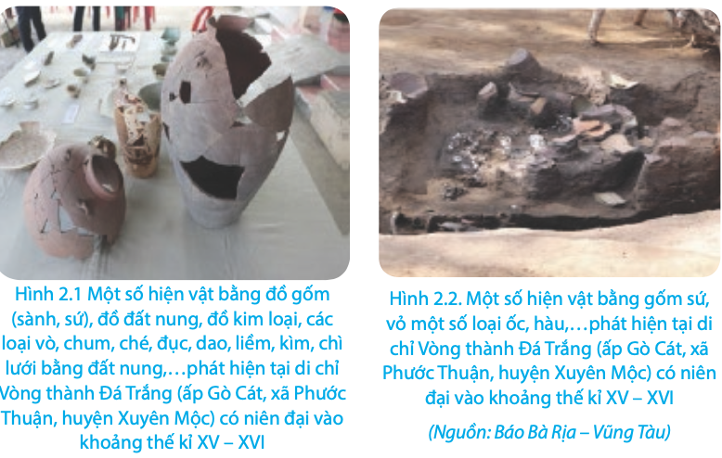  + Nhóm 5,6: Đọc thông tin trong mục 2, em hãy nêu hình thức trao đổi sản phẩm của cư dân ở vùng đất TP HCM từ thế kỉ X đến thế kỉ XVI.  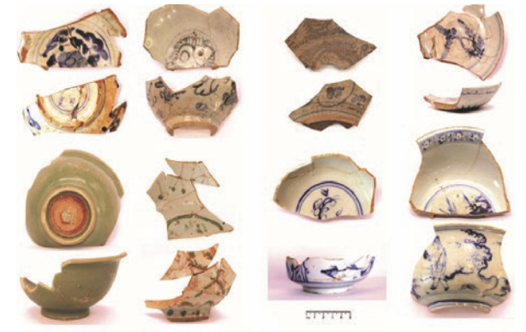  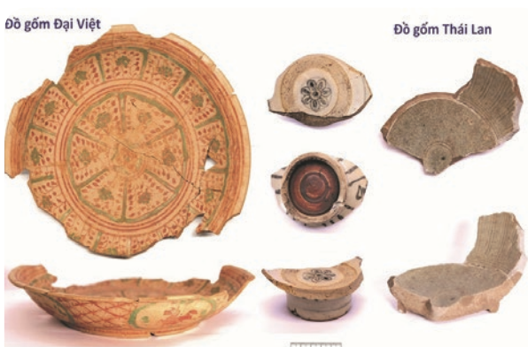  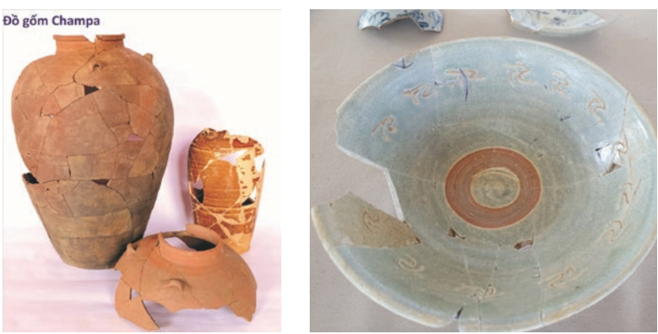  Nhóm mảnh ghép: Từ các nhóm chuyên gia, GV yêu cầu HS đổi vị trí, hình thành 6 nhóm mới là nhóm mảnh ghép, bằng cách: trong nhóm chuyên gia, các thành viên tự đếm số thứ tự, những HS có cùng số thứ tự sẽ về chung một nhóm mới. Lần lượt các thành viên trong nhóm mới chia sẻ nội dung phiếu học tập đã tìm hiểu trong nhóm chuyên gia cho các bạn trong nhóm. Các thành viên trong nhóm mới thảo luận, phản biện và giải quyết nhiệm vụ mới và thống nhất sản phẩm cuối cùng: Trình bày đặc điểm các hoạt động kinh tế của cộng đồng dân cư ở tỉnh TP HCM từ thế kỉ X đến thế kỉ XVI?  Bước 2 : HS thực hiện nhiệm vụ học tập  - HS thảo luận nhóm đôi, quan sát SGK và trả lời câu hỏi.  - GV hướng dẫn, theo dõi, hỗ trợ HS nếu cần thiết.  Bước 3 : Báo cáo kết quả hoạt động và thảo luận  - GV mời đại diện HS trình bày:  + Nông nghiệp  + Thủ công nghiệp  + Thương nghiệp  - GV mời đại diện các nhóm khác nhận xét, bổ sung. GV giúp HS tóm tắt những thông tin vừa tìm được để đúc kết thành kiến thức của bài học  Bước 4 : Đánh giá kết quả, thực hiện nhiệm vụ học tập  - GV đánh giá, nhận xét, chuẩn kiến thức và rút ra kết luận. | 2. Hoạt động kinh tế  a. Nông nghiệp  - Trồng trọt:  + Vùng đồi núi thấp, cư dân canh tác nông nghiệp theo phương thức truyền thống là đốt rừng làm nương rẫy để gieo trồng lúa nương theo lối “phát, đốt, chọc, trỉa”.  + Đồng bằng ven các sông suối nhỏ, họ gieo trồng lúa nước. Năng suất lúa còn thấp vì kĩ thuật canh tác lạc hậu, phụ thuộc nhiều vào thiên nhiên và thường xuyên bị sâu bọ, chim muông, thú rừng phá hoại.  - Chăn nuôi: chưa được chú trọng vì vật nuôi chủ yếu dùng làm vật tế trong các lễ hiến sinh, cúng thần, lễ cưới; trâu, bò ít được sử dụng để cày kéo.  - Các hoạt động kinh tế khác như săn bắn, hái lượm, đánh bắt thuỷ, hải sản, khai thác lâm, thổ sản khác vẫn phổ biến và đem lại nguồn lợi kinh tế quan trọng, thiết thực cho cộng đồng.  b. Thủ công nghiệp:  - Các nghề thủ công như dệt thổ cẩm, đan lát, làm đồ trang sức, nghề rèn, đồ gốm tiếp tục phát triển.  - Các loại thổ cẩm, chăn, váy, khố được dệt từ cây bông, nhuộm màu từ nhựa cây rừng.  - Đan lát là nghề phổ biến với các sản phẩm bằng tre, mây như gùi, dụng cụ đánh bắt thuỷ, hải sản,...  - Nghề làm đồ trang sức với các sản phẩm như vòng, chuỗi cườm, khuyên (hoa tai),...  c. Thương nghiệp  - Cư dân trong vùng chú trọng trao đổi sản phẩm với các vùng lân cận, hình thức trao đổi là vật đổi vật, sản phẩm trao đổi chủ yếu được khai thác từ rừng như gỗ, mật, sáp ong để đổi lấy đồ trang sức bằng vàng, thuỷ tinh, mã não, đồ gốm tốt,...
Hoạt động 3: Văn hoá, xã hội
a. Mục tiêu: Trình bày được các hoạt động văn hoá, xã hội của cộng đồng dân cư ở tỉnh TP HCM từ thế kỉ X đến thế kỉ XVI.
b. Nội dung: GV cho HS tìm hiểu các hoạt động văn hoá, xã hội của cộng đồng dân cư ở tỉnh TP HCM từ thế kỉ X đến thế kỉ XVI.
c. Sản phẩm học tập: các hoạt động văn hoá, xã hội của cộng đồng dân cư ở tỉnh TP HCM từ thế kỉ X đến thế kỉ XVI.
d. Tổ chức hoạt động :
HOẠT ĐỘNG CỦA GV - HS | DỰ KIẾN SẢN PHẨM
Bước 1 : GV chuyển giao nhiệm vụ học tập  - GV yêu cầu HS: Đọc thông tin trong phần III, em hãy trình bày những nội dung chính về đời sống văn hoá, xã hội của cư dân ở vùng đất TP HCM từ thế kỉ X đến thế kỉ XVI.  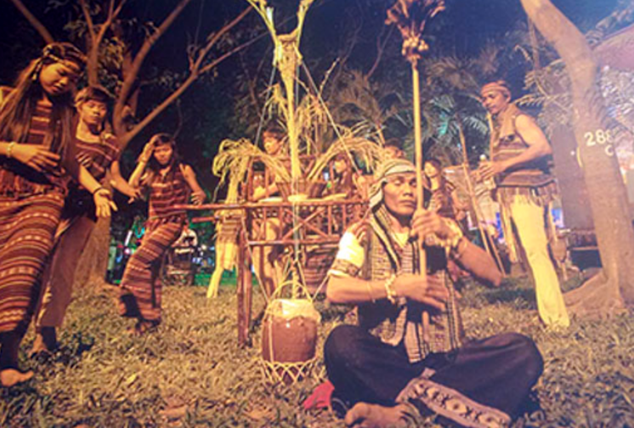  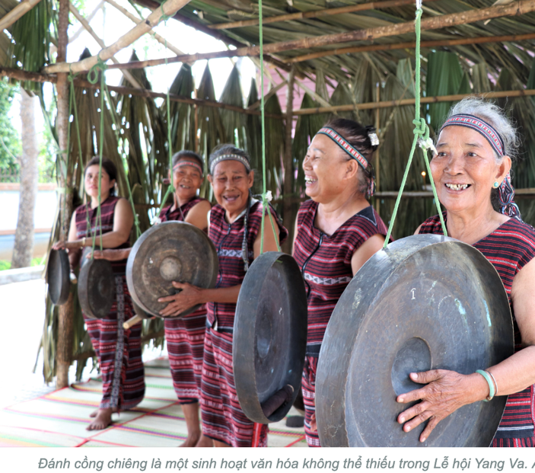  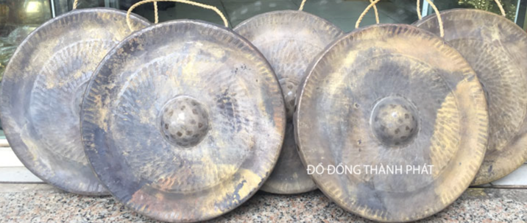  Bước 2 : HS thực hiện nhiệm vụ học tập  - HS thảo luận, đọc thông tin SGK, quan sát hình SGK và trả lời câu hỏi.  - GV hướng dẫn, theo dõi, hỗ trợ HS nếu cần thiết.  Bước 3 : Báo cáo kết quả hoạt động và thảo luận  - GV mời đại diện HS trình bày đặc điểm văn hoá của cưa dân.  - GV mời đại diện các nhóm khác nhận xét, bổ sung. GV giúp HS tóm tắt những thông tin vừa tìm được để đúc kết thành kiến thức của bài học.  Bước 4 : Đánh giá kết quả, thực hiện nhiệm vụ học tập  - GV đánh giá, nhận xét, chuẩn kiến thức và rút ra kết luận.  - GV chuyển sang nội dung mới. | 3. Văn hoá, xã hội  a. Văn hoá  - Về tín ngưỡng: họ tin có thần (Yang), thờ cúng nhiều vị thần như thần núi, thần sông, thần lúa, thần rừng, thường mổ gia súc để tế thần.  - Các lễ hội: hằng năm, tổ chức các lễ hội như cúng thần lúa, cúng thần rừng.  - Văn nghệ: văn nghệ dân gian khá phong phú gồm truyền thuyết, truyện cổ, những bài dân ca trữ tình, các điệu hát đối đáp trong những dịp lễ hội,...  – Nhạc cụ tiêu biểu là bộ cồng chiêng bằng đồng,...  – Trang phục: đàn ông đóng khố, phụ nữ quấn váy tấm hoặc dùng một mảnh vải cát bồi (vải bông gòn) cuốn ngang lưng, mùa hè ở trần hay mặc áo cánh ngắn, mùa lạnh khoác trên mình tấm chăn; có tục hay xăm lỗ tai đeo ngọc, phụ nữ thích đeo nhiều đồ trang sức như vòng vàng, bạc, đồng, chuỗi cườm, khuyên (hoa tai) lớn dùng để căng tai,...  – Cư trú: họ ở trong những ngôi nhà sàn, sinh hoạt gia đình đều diễn ra xung quanh bếp lửa, bên cạnh dựng kho chứa lúa. Nhà sàn được làm bằng cây gỗ, tre, nứa, lợp tranh hoặc lá rừng, cất trên những giồng đất gần sông, suối, cạnh các thung lũng núi .  b. Quan hệ xã hội  - Tổ chức gia đình theo chế độ mẫu hệ vẫn được duy trì. Con gái được quyền thừa kế tài sản, nữ giới có quyền hơn nam giới, con cái theo họ mẹ. Tuy nhiên, các quan hệ của gia đình mẫu hệ từng bước tan rã, quan hệ gia đình phụ hệ đang hình thành.  - Cộng đồng cư dân sống thành từng làng, trong một làng có nhiều dòng họ cùng cư trú.
C. HOẠT ĐỘNG LUYỆN TẬP
a. Mục tiêu: HS sử dụng kiến thức, kĩ năng đã học trong bài để giải quyết các vấn đề tình huống, bài tập nhằm khắc sâu kiến thức bài học.
b. Nội dung: Bài tập trong phần Luyện tập SGK
c. Sản phẩm học tập: Đáp án bài tập phần Luyện tập SGK
d. Tổ chức thực hiện
Bước 1: GV chuyển giao nhiệm vụ học tập
- GV giao nhiệm vụ cho HS:
Nhiệm vụ 1: Trả lời một số câu hỏi trắc nghiệm sau
Câu 1. Vào những thế kỉ đầu Công nguyên, vùng đất TP. Hồ Chí Minh ngày nay thuộc về vương quốc nào?
A. Chân Lạp
B. Phù Nam
C. Champa
D. Đại Việt
Câu 2. Đến thế kỉ XIII, đặc điểm tự nhiên của vùng đất TP. Hồ Chí Minh là gì?
A. Đã có nhiều làng mạc trù phú
B. Nơi đô thị sầm uất, giao thương nhộn nhịp
C. Hoang vu, rừng rậm, ngập mặn, chưa khai phá nhiều
D. Trung tâm kinh tế quan trọng của Chân Lạp
Câu 3. Người dân ở vùng núi thấp thường sử dụng phương thức nào để trồng lúa nương?
A. Cày bừa với trâu bò
B. Phát – đốt – chọc – trỉa
C. Dùng máy móc đơn giản
D. Dùng hệ thống thủy lợi
Câu 4. Nghề thủ công nào không phát triển ở cư dân TP. Hồ Chí Minh thời kì X – XVI?
A. Dệt thổ cẩm
B. Đan lát
C. Làm đồ trang sức
D. In ấn
Câu 5. Hình thức trao đổi sản phẩm chủ yếu của cư dân vùng đất TP. Hồ Chí Minh thời kì này là:
A. Buôn bán bằng tiền kim loại
B. Trao đổi bằng tiền giấy
C. Vật đổi vật
D. Trao đổi qua đường biển quốc tế
Câu 6. Tín ngưỡng đặc trưng của cư dân TP. Hồ Chí Minh từ thế kỉ X – XVI là gì?
A. Thờ Phật
B. Thờ thần (Yang) như thần núi, thần sông, thần rừng
C. Thờ Khổng Tử
D. Thờ tổ tiên theo chế độ phụ hệ
Câu 7. Trong xã hội thời kì này, chế độ gia đình nào vẫn còn duy trì?
A. Gia đình phụ hệ hoàn chỉnh
B. Gia đình mẫu hệ
C. Gia đình hạt nhân
D. Gia đình dòng họ phụ quyền
Nhiệm vụ 2:
1.Em hãy nêu những đặc điểm cơ bản của cộng đồng dân cư ở vùng đất TPHCM từ thế kỉ X đến thế kỉ XVI.
2. Em hãy trình bày khái quát các hoạt động kinh tế, văn hoá, xã hội của cộng đồng cư dân ở vùng đất TP HCM từ thế kỉ X đến thế kỉ XVI, theo bảng:
Kinh tế
Văn hoá
Xã hội
Bước 2: HS thực hiện nhiệm vụ học tập
- HS sử dụng SGK, kiến thức đã học, kiến thức thực tế để trả lời câu hỏi.
- GV hướng dẫn, theo dõi, hỗ trợ HS nếu cần thiết.
Bước 3: Báo cáo kết quả hoạt động và thảo luận
- GV mời đại diện HS trả lời:
1. Những đặc điểm cơ bản của cộng đồng dân cư ở vùng đất Bà Rịa– Vũng Tàu từ thế kỉ X đến thế kỉ XVI:
- Các dân tộc cư trú lâu đời ở vùng đất TP HCM là Chơ Ro, Mạ, Xtiêng,...
- Họ sinh sống rải rác ở vùng đồi núi thấp, cạnh sông suối.
- Cộng đồng dân cư có tập quán du canh, du cư, theo chu kì, họ thay đổi địa bàn canh tác và cư trú.
2.
Kinh tế | - Nông nghiệp là hoạt động chủ yếu  - Thủ công nghiệp: như dệt thổ cẩm, đan lát, làm đồ trang sức, nghề rèn, đồ gốm tiếp tục phát triển.  - Thương nghiệp: chú trọng trao đổi sản phẩm với các vùng lân cận, hình thức trao đổi là vật đổi vật, sản phẩm trao đổi chủ yếu được khai thác từ rừng.
Văn hoá | - Về tín ngưỡng: họ tin có thần (Yang), thờ cúng nhiều vị thần như thần núi, thần sông, thần lúa, thần rừng, thường mổ gia súc để tế thần.  - Các lễ hội: hằng năm, tổ chức các lễ hội như cúng thần lúa, cúng thần rừng.  - Văn nghệ: văn nghệ dân gian khá phong phú gồm truyền thuyết, truyện cổ, những bài dân ca trữ tình, các điệu hát đối đáp trong những dịp lễ hội,...  – Nhạc cụ tiêu biểu là bộ cồng chiêng bằng đồng,...  – Trang phục: đàn ông đóng khố, phụ nữ quấn váy tấm hoặc dùng một mảnh vải cát bồi (vải bông gòn) cuốn ngang lưng, mùa hè ở trần hay mặc áo cánh ngắn, mùa lạnh khoác trên mình tấm chăn; có tục hay xăm lỗ tai đeo ngọc, phụ nữ thích đeo nhiều đồ trang sức như vòng vàng, bạc, đồng, chuỗi cườm, khuyên (hoa tai) lớn dùng để căng tai,...
Xã hội | - Tổ chức gia đình theo chế độ mẫu hệ vẫn được duy trì.  - Cộng đồng cư dân sống thành từng làng, trong một làng có nhiều dòng họ cùng cư trú.
- GV mời đại diện các nhóm khác nhận xét, bổ sung.
Bước 4 : Đánh giá kết quả, thực hiện nhiệm vụ học tập
- GV đánh giá, nhận xét, chuẩn kiến thức.
- GV mở rộng kiến thức.
C. HOẠT ĐỘNG VẬN DỤNG
a. Mục tiêu: Học sinh vận dụng vào bài học để giải quyết vấn đề thực tiễn cuộc sống, phát huy tính tư duy và khả năng sáng tạo.
b. Nội dung: Bài tập trong phần Vận dụng SGK
c. Sản phẩm học tập: Đáp án bài tập phần Vận dụng SGK
d. Tổ chức thực hiện
Bước 1: GV chuyển giao nhiệm vụ học tập
- GV nêu yêu cầu: Em hãy sưu tầm về một phong tục tập quán, lễ hội hoặc món ăn truyền thống của một dân tộc cư trú lâu đời ở vùng đất TP HCM và thuyết trình lại cho thầy cô, các bạn trong lớp cùng nghe.
Bước 2: HS thực hiện nhiệm vụ học tập
- HS kiến thức đã học, kiến thức thực tế để trả lời câu hỏi.
- GV hướng dẫn, theo dõi, hỗ trợ HS nếu cần thiết.
Bước 3: Báo cáo kết quả hoạt động và thảo luận
HS báo cáo kết quả:
Lễ hội Sayangva còn gọi là cúng thần Lúa hay là Mừng lúa mới. Đây là lễ hội truyền thống của người dân tộc Chơ ro diễn ra từ 15 tháng 2 đến 15 tháng 3 âm lịch hàng năm, vào những ngày trời đẹp, đêm có trăng sáng. Đây là lễ hội lớn nhất của cộng đồng và để lại những dấu ấn về lễ nghi nông nghiệp của người Chơ-ro.
https://www.youtube.com/watch?v=Bjk94OkPgxk
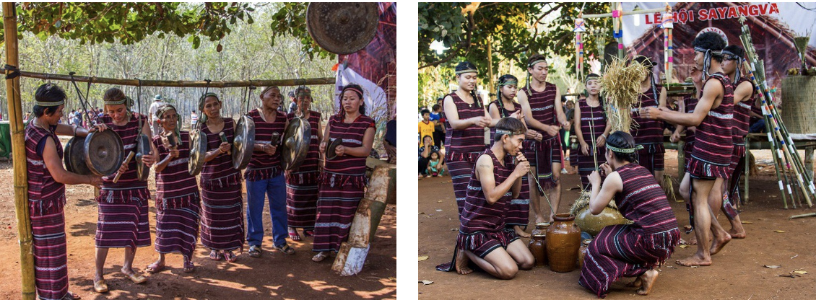
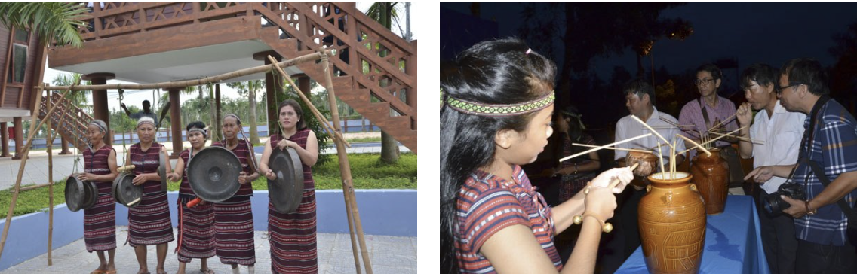
Bước 4 : Đánh giá kết quả, thực hiện nhiệm vụ học tập
- GV đánh giá, nhận xét, chuẩn kiến thức, kết thúc tiết học.
* Hướng dẫn về nhà
- Ôn lại kiến thức đã học.
- Làm bài tập được giao.

